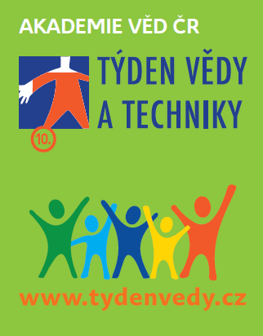
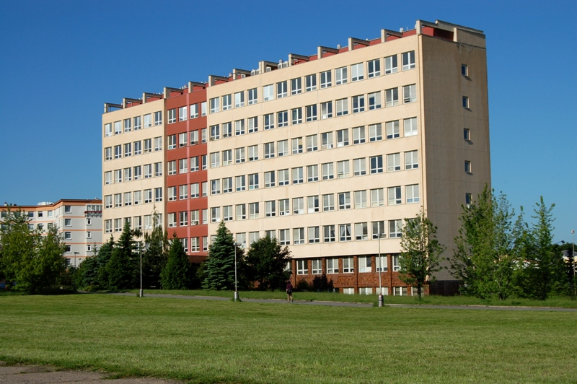
Dny otevřených dveří v ÚSTAVU FYZIKÁLNÍ CHEMIE J. HEYROVSKÉHO AV ČR, v. v. i.

Místo konání: Dolejškova 3, 182 23 Praha 8-Libeň
Datum a doba otevření:
Středa 3. listopadu, 9.00–16.00 program pro školy a veřejnost
Čtvrtek 4. listopadu, 9.00–16.00 program pro školy a veřejnost
Kontakt: Ing. Květoslava Stejskalová, CSc., tel.: 266 053 265, 266 052 011, e-mail: kvetoslava.stejskalova@jh-inst.cas.cz

Pozn. Prosíme zájemce, aby si vzhledem k omezené kapacitě laboratoří program návštěvy telefonicky nebo emailem rezervovali předem.
INFORMACE O PROGRAMU:
V rámci programu DOD mají zájemci možnost vyslechnout krátké popularizační přednášky na různá témata současného moderního výzkumu z oboru fyzikální chemie a navštívit některá pracoviště z více než dvacítky laboratoří a seznámit se se základním a aplikovaným výzkumem v oboru chemické fyziky a teoretické chemie, biofyzikální chemie, katalýzy, elektrochemie a přípravy nových materiálů. Zájemci budou mít také možnost zhlédnout krátké videosnímky o nejmodernějších pracovištích ústavu z oboru fyzikální chemie. Exkurse do laboratoří nabízí předvedení unikátních přístrojů a aparatur a stručný výklad jednotlivých témat, např.:

Studium atmosférických procesů
- Výzkum radikálů vznikajících v plazmě mikrovlnného výboje, které hrají důležitou roli v atmosférické chemii a technologii materiálů;
- laserová absorpční spektroskopie reaktivních meziproduktů.
Klastry v molekulových paprscích
- Studium systémů významných pro chemii atmosféry, např. vodních klastrů, výzkum důležitý z hlediska tvorby ozonové díry.
Chemické reakce jednotlivých molekul
- Výzkum stopových množství látek obsažených v lidském dechu - vývoj metody a zařízení pro přesné měření nepatrných koncentrací příměsí ve vzduchu.
Chemie povrchů pevných látek
- Studium nanostrukturních materiálů a povrchů materiálů s různým použitím, např. pro náhrady biologických tkání.
Reaktivita a dynamika biologických a bioanalogických soustav
- Vývoj nových technik ve fluorescenční mikroskopii, která je v současnosti nejrychleji se rozvíjející mikroskopickou technikou pro aplikaci v lékařských a biologických vědách;
- elektrochemie na membránách a kapalných rozhraních.
Chemická katalýza
- Cílená syntéza zeolitů a mesoporézních molekulových sít, jejich charakterizace a využití v adsorpci a katalýze;
- mikroporézní materiály v reakcích likvidace ekologicky obtížných oxidů dusíku;
- příprava, studium vlastností a aplikací organometalických komplexů a selektivních katalyzátorů; experimentální techniky pro studium katalytických procesů.
Elektrochemie v nanoměřítku
- Nanokrystalické elekrokatalyzátory a nanostruktury uhlíku a oxidů titanu pro použití v nových zdrojích proudu a mikroelektronice, jejich příprava, elektrochemické vlastnosti a atomární zobrazení v elektronovém mikroskopu či mikroskopií atomárních sil.
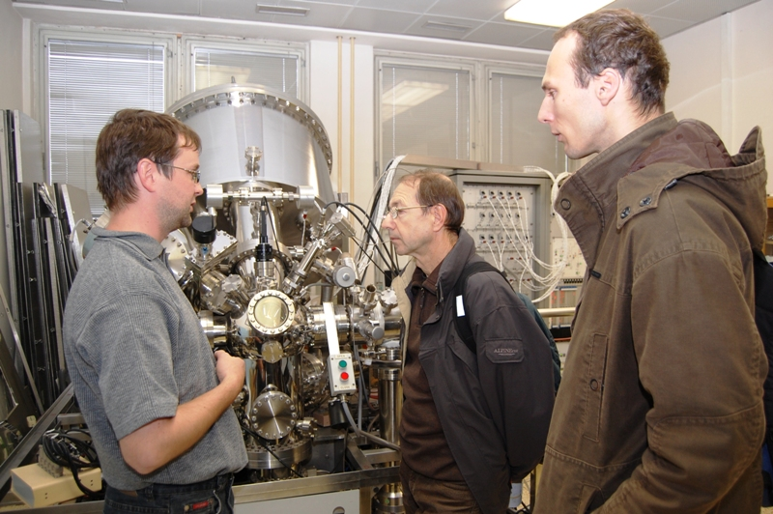
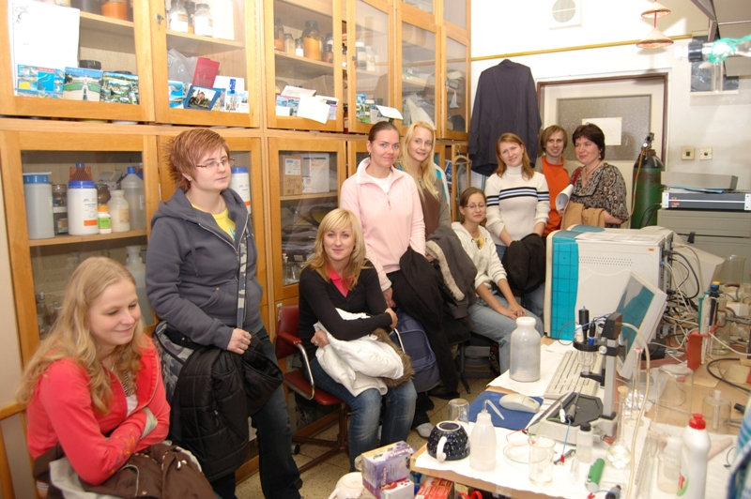
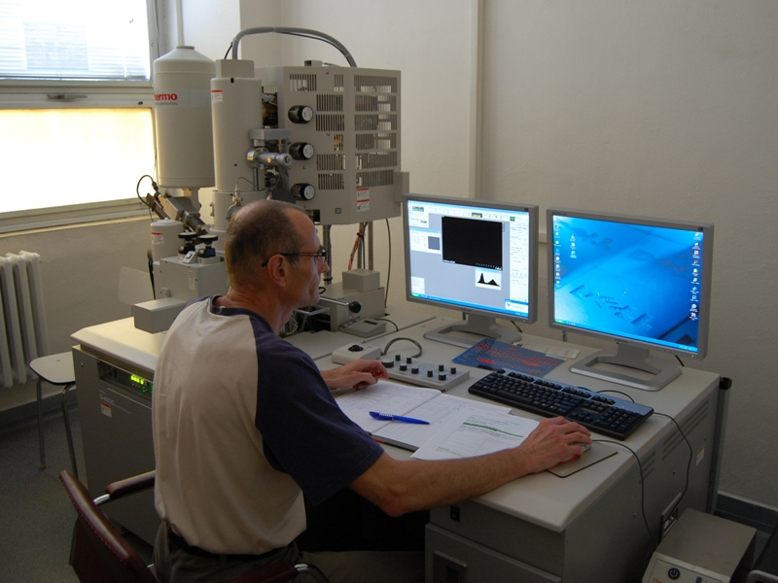
Další informace např. o popularizačních přednáškách DOD zájemci naleznou na stránce s adresou http://www.jh-inst.cas.cz/3nastroje.
Těšíme se na Vás!

